太魯閣國家公園管理處
保 育 課(清除外來入侵植物)

一、日期： | 105年10月03日 區域：布洛灣站轄區 氣候：晴 / 陰
二、事由： | 持續追蹤清除外來入侵植物(保育課)
三、人員： | 羅正華
四、地點： | 布洛灣聯外道路周邊
五、攜帶裝備及器材： |  | 手機 相機 砍刀
六、概述： |  | 為維護生物多樣性永續平衡，「本處105年度外來入侵植物管理監測計畫」持續清除外來入侵植物，10/03布洛灣聯外道路旁周邊小花蔓澤蘭等外來入侵植物作監控並移除，共清除約0.03公頃。
七、附件(巡查照片)附說明：
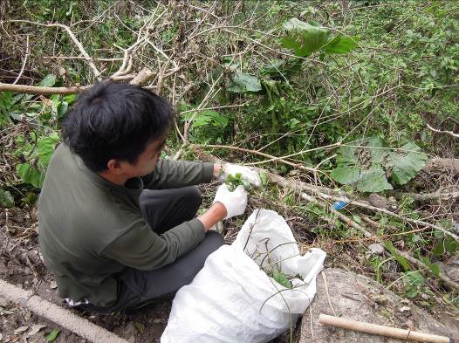 | 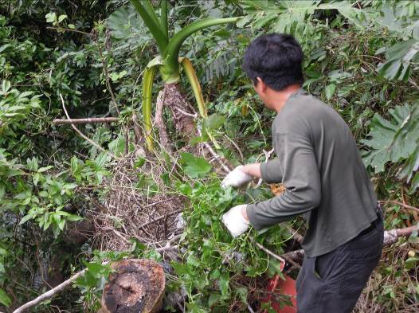
清除小花蔓澤蘭 | 清除小花蔓澤蘭
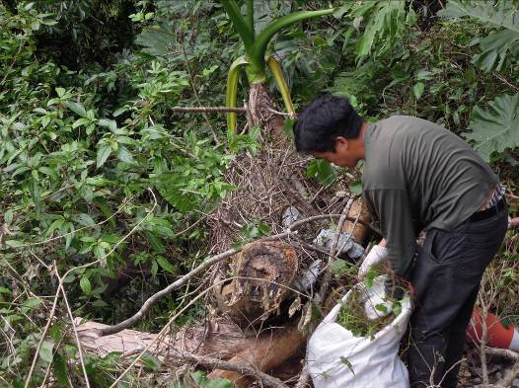 | 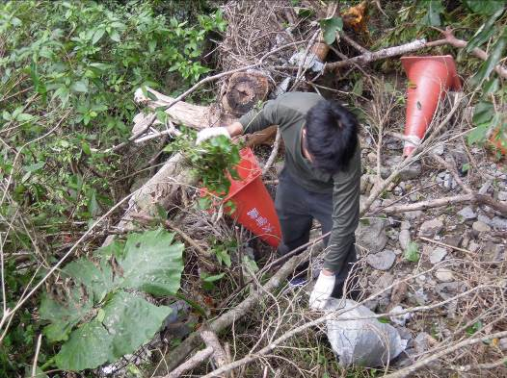
清除小花蔓澤蘭 | 清除小花蔓澤蘭
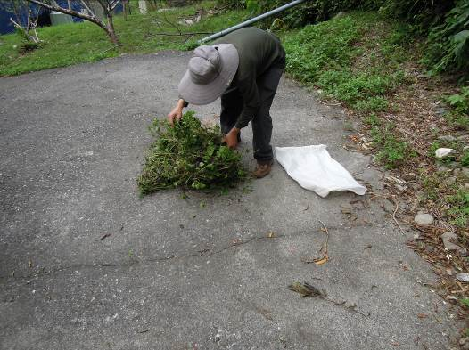 | 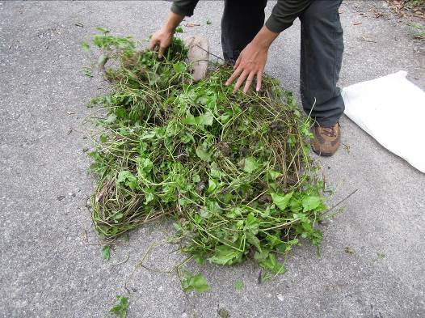
將小花蔓澤蘭放置水泥地曬乾 | 將小花蔓澤蘭放置水泥地曬乾

太魯閣國家公園管理處
保 育 課(清除外來入侵植物)

一、日期： | 105年10月04日 區域：布洛灣站轄區 氣候：晴 / 陰
二、事由： | 持續追蹤清除外來入侵植物(保育課)
三、人員： | 羅正華
四、地點： | 布洛灣上台地水塔周邊
五、攜帶裝備及器材： |  | 手機 相機 砍刀
六、概述： |  | 為維護生物多樣性永續平衡，「本處105年度外來入侵植物管理監測計畫」持續清除外來入侵植物，10/04布洛灣聯外道路旁周邊小花蔓澤蘭等外來入侵植物作監控並移除，共清除約0.04公頃。
七、附件(巡查照片)附說明：
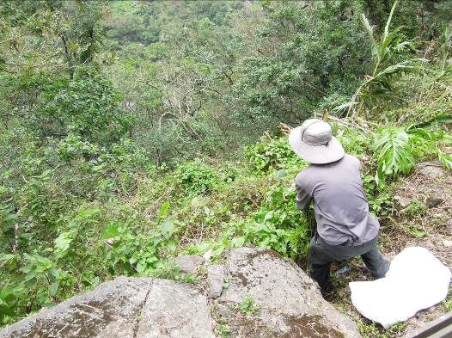 | 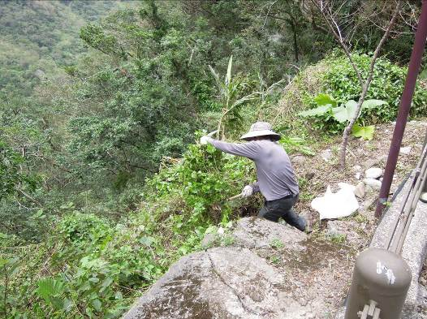
清除小花蔓澤蘭 | 清除小花蔓澤蘭
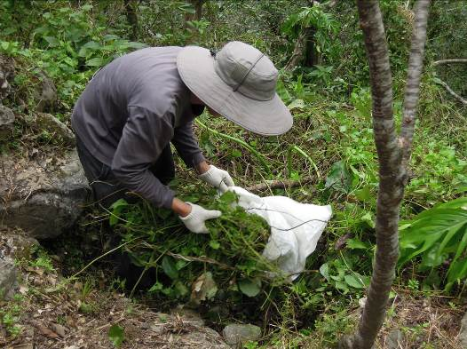 | 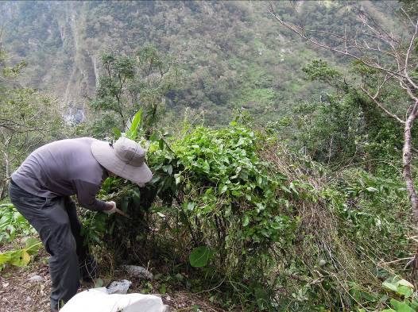
清除小花蔓澤蘭 | 清除小花蔓澤蘭
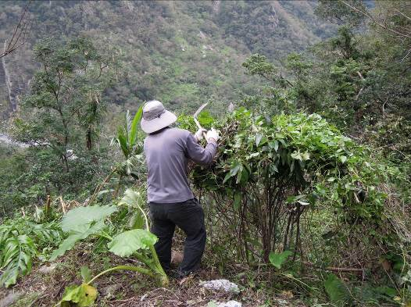 | 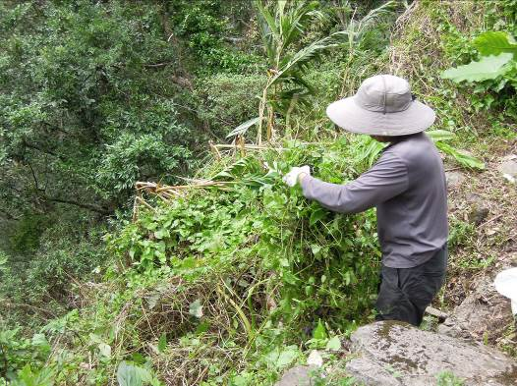
清除小花蔓澤蘭 | 清除小花蔓澤蘭

太魯閣國家公園管理處
保 育 課(清除外來入侵植物)

一、日期： | 105年10月05日 區域：布洛灣站轄區 氣候：晴 / 陰
二、事由： | 持續追蹤清除外來入侵植物(保育課)
三、人員： | 羅正華
四、地點： | 得卡倫步道周邊
五、攜帶裝備及器材： |  | 手機 相機 砍刀
六、概述： |  | 為維護生物多樣性永續平衡，「本處105年度外來入侵植物管理監測計畫」持續清除外來入侵植物，10/05與志工共同清除得卡倫步道周邊小花蔓澤蘭等外來入侵植物作監控並移除，共清除約0.12公頃。
七、附件(巡查照片)附說明：
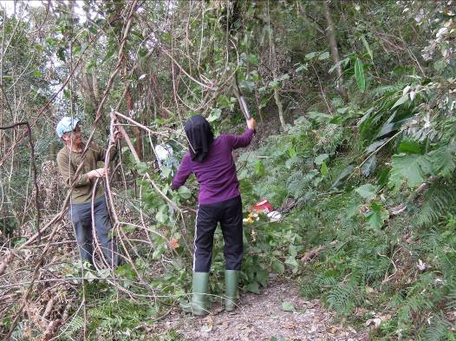 | 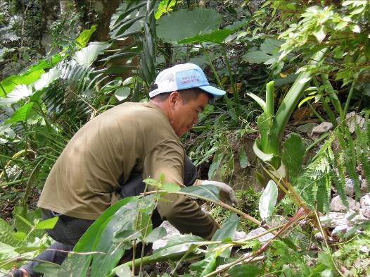
與志工共同移除步道上的倒樹 | 清除小花蔓澤蘭
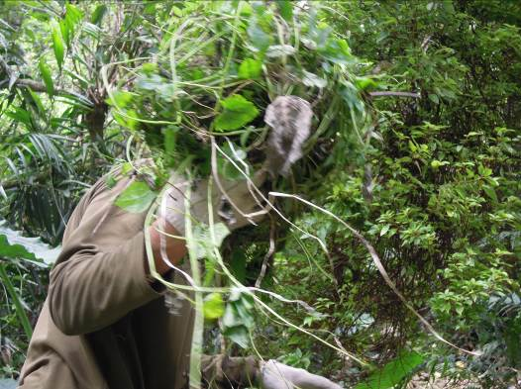 | 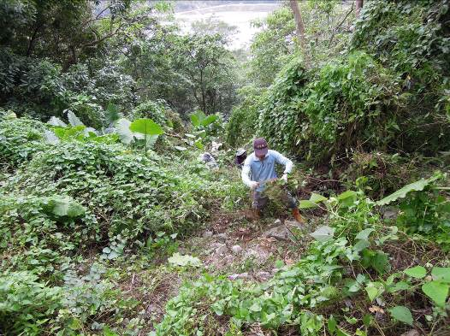
清除小花蔓澤蘭 | 與志工清除小花蔓澤蘭
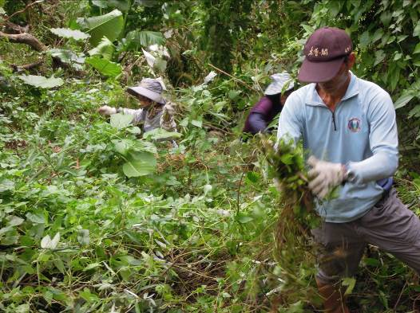 | 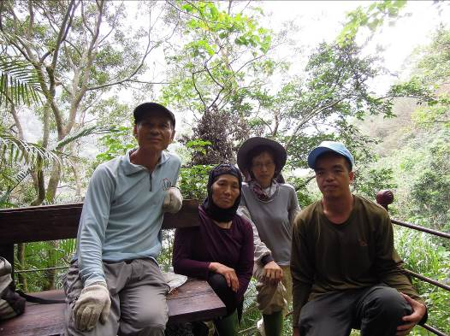
與志工清除小花蔓澤蘭 | 清除小花蔓澤蘭之保育志工等工作人員

太魯閣國家公園管理處
保 育 課(清除外來入侵植物)

一、日期： | 105年10月07日 區域：太魯閣警察隊轄區 氣候：陰/雨
二、事由： | 持續追蹤清除外來入侵植物(保育課)
三、人員： | 羅正華
四、地點： | 太魯閣警察隊周邊
五、攜帶裝備及器材： |  | 手機 相機 砍刀
六、概述： |  | 為維護生物多樣性永續平衡，「本處105年度外來入侵植物管理監測計畫」持續清除外來入侵植物，10/07與1位保育志工蔡慶裕共同清除太魯閣警察隊周邊小花蔓澤蘭等外來入侵植物作監控並移除，共清除約0.02公頃。因天氣不穩，並協助有關保育文書資料彙整。
七、附件(巡查照片)附說明：
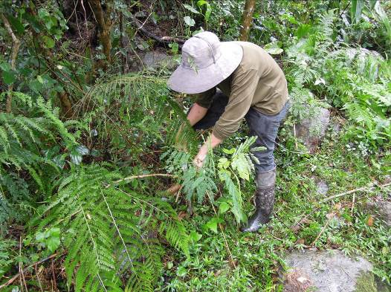 | 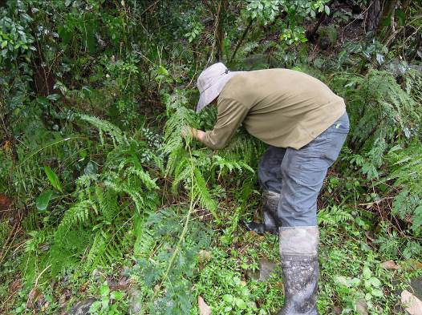
移除銀合歡 | 清除小花蔓澤蘭
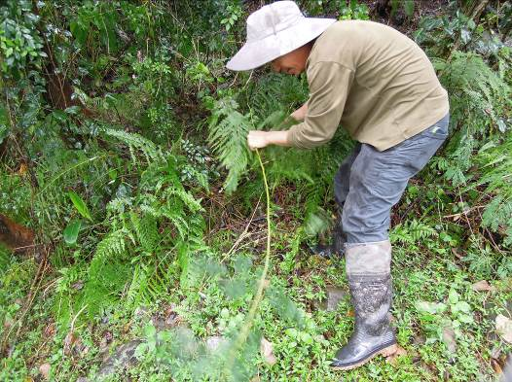 | 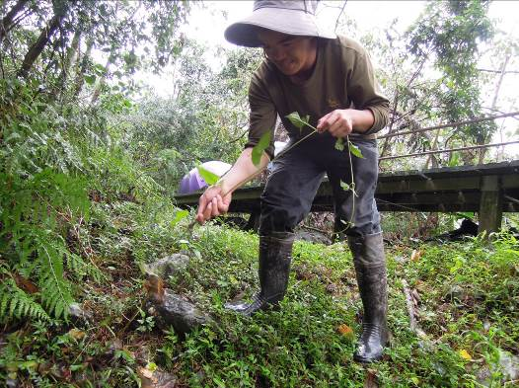
清除小花蔓澤蘭 | 與志工清除小花蔓澤蘭
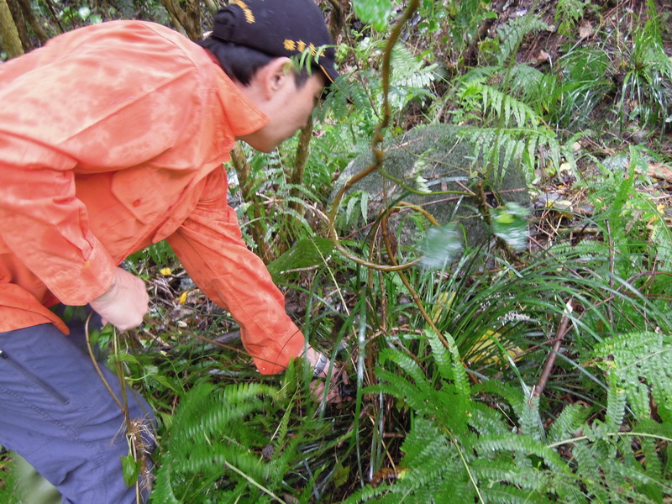 | 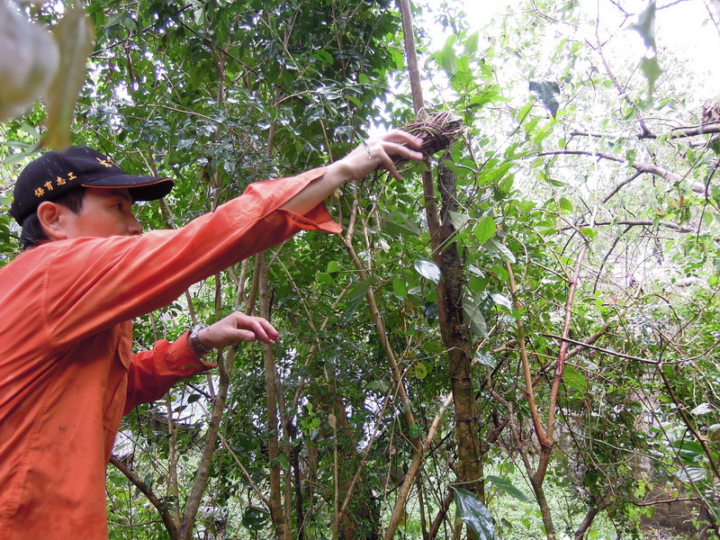
與志工清除小花蔓澤蘭，連根拔除蔓藤。 | 清除之小花蔓澤蘭掛樹上讓其自然乾枯

